Innehåll

Inledning 2

Färgpalett 3

Wireframes/Mockups 4

## Inledning

Hemsidan kommer ha ett stort fokus på simplicitet men samtidigt vara väl strukturerad och funktionell. Då det är en bilhandlarsida kommer den primära kunden förmodligen vara män i 30+ åldern, eftersom detta är vanligast idag. Av denna anledning kommer hemsidan även designas tidlös vad det gäller design och färgpalett.

## Färgpalett

Då jag vill ha en tidlös färgpalett kommer jag gå efter dessa färger nedan;

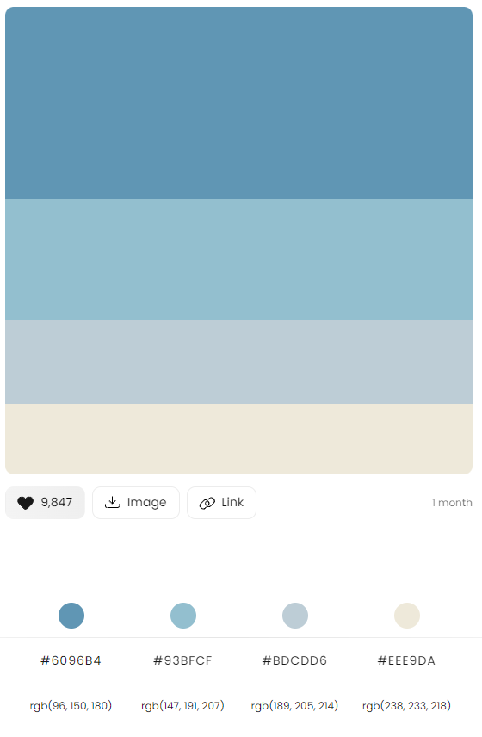

Då den uppger en stilistisk och stilren design

## Wireframes/Mockups

Primärsida:

(Desktop)

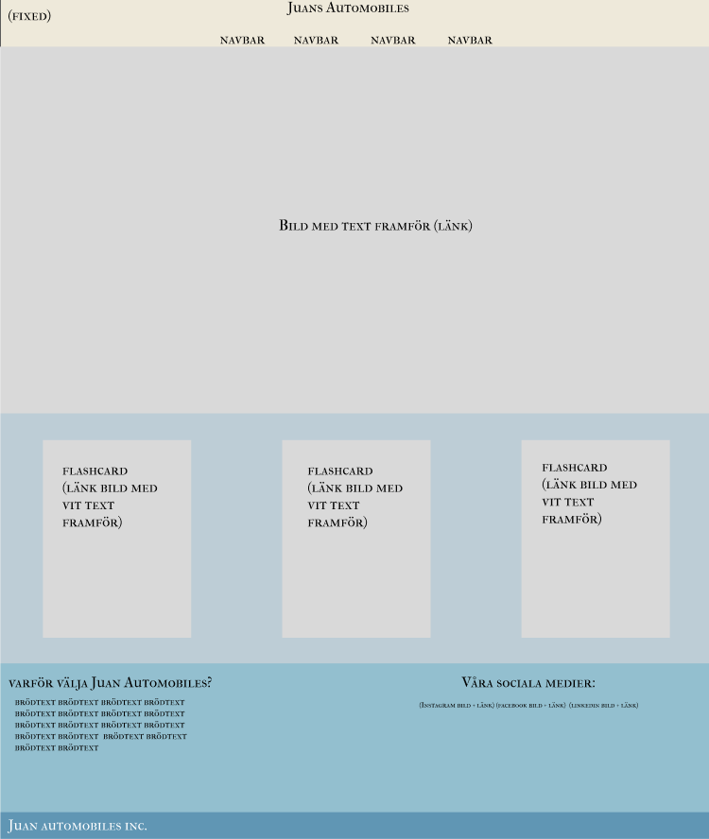

(mobil samt padda)

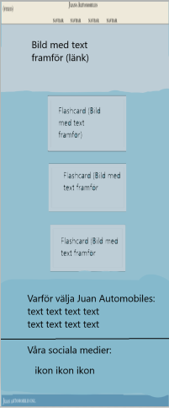

Bilkatalog:

(desktop)

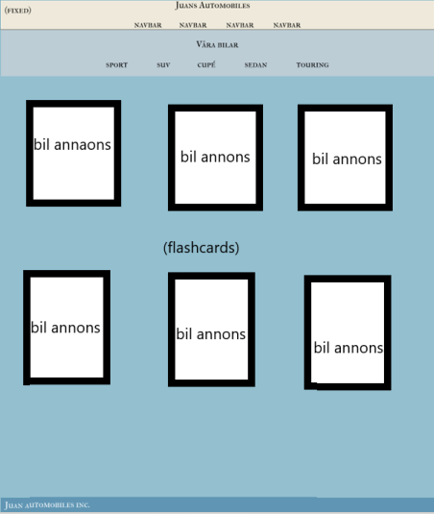

(mobil och padda)

Om oss sida:

(desktop)

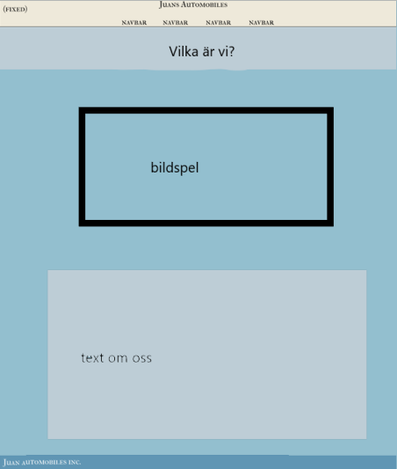

(telefon och padda)

